# Prozessverantwortliche

Das PDD (Process Definition Document) enthält präzise und vollständige Anforderungen an den Geschäftsprozess und wird auf der Grundlage der Eingaben des Prozessexperten (Business Analyst)/Prozessverantwortlichen erstellt.

Vom Prozessverantwortlichen wird erwartet, dass er es überprüft und die Schritte, den Kontext, die Auswirkungen und die Prozessausnahmen auf ihre Richtigkeit und Vollständigkeit hin überprüft.

Die Namen müssen in der folgenden Tabelle aufgeführt werden.

|  |  |  |  |
| --- | --- | --- | --- |
| **Rolle** | **Name** | **Kontaktdaten** | **Notizen** |
| **Prozessexperte / Citizen Expert** |  |  |  |
| **Prozess-Reviewer** |  |  |  |
| **Process Owner / Citizen Expert** |  |  |  |

# AS IS Process Overview

Allgemeine Informationen über das vor der Automatisierung für RPA ausgewählte Verfahren.

|  |  |  |
| --- | --- | --- |
| **#** | **Information** | **Beschreibung** |
| 1 |  |  |
| 2 |  |  |
| 3 |  |  |
| 4 |  |  |
| 5 |  |  |
| 6 |  |  |
| 7 |  |  |

## Übersicht verwendeter Programme

Die Tabelle enthält eine umfassende Liste aller Anwendungen, die im Rahmen des automatisierten Prozesses bei verschiedenen Schritten im Ablauf verwendet werden.

|  |  |  |  |  |  |
| --- | --- | --- | --- | --- | --- |
| **#** | **Programm / Version** | **Systemsprache** | **Loginmodul** | **Umgebung** | **Kommentare** |
|  |  | Deutsch |  |  | - |
|  |  |  |  |  |  |
|  |  |  |  |  | - |

# AS IS Process Map

Dieses Kapitel stellt den AS IS-Geschäftsprozess detailliert dar, um dem Entwickler die Möglichkeit zu geben, den automatisierten Prozess zu erstellen.

Ovale Formen stellen Start/Stop und Endpunkte des Prozessablaufs dar. Die Rauten stehen für Entscheidungen, die der Bot trifft (man spricht auch von If-Abfragen). Die Quadrate werden immer dann verwendet, wenn der eine aktive Handlung geschieht (E-Mail wird versendet, Login auf Webseite, Checken von Ordnern auf Änderungen, etc.).

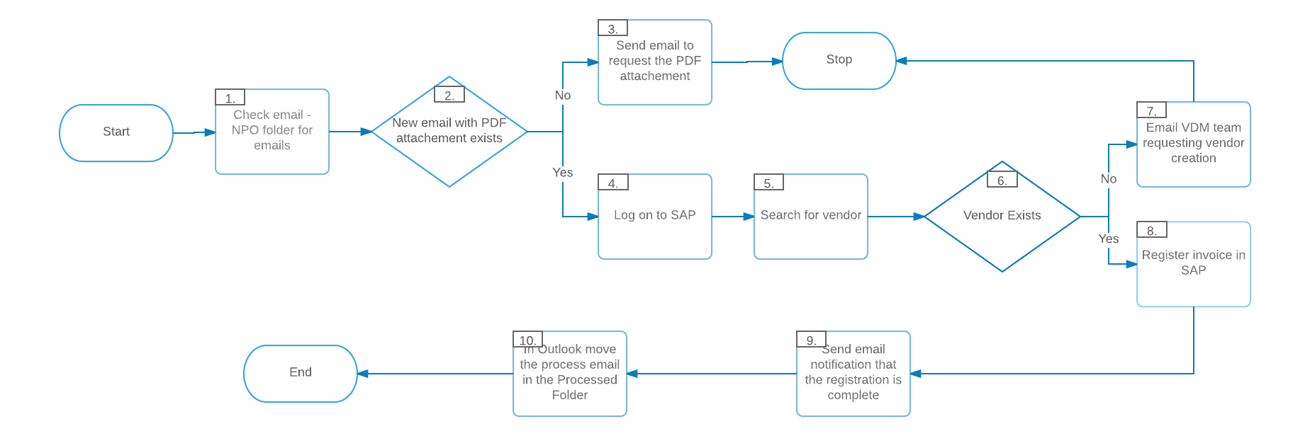

# Vorbereitungen zur Übergabe an Entwickler

PDD ist ausgefüllt

Logindaten für mögliche Systemanmeldungen an Entwickler übergeben

Testdaten für Entwickler bereitgestellt